Havířské štěstí
Sandra Dražilová Zlámalová
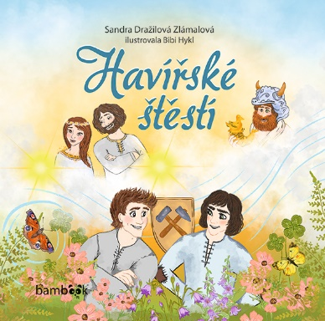
Ilustrace Bibi Hykl

Svatá Barbora a svatý Prokop jsou ochránci havířů. Nemine den, aby se ti dva nepohádali. Radegastovi, bohu slunce, s nimi dojde trpělivost a vyšle je do světa lidí, aby se poučili. Jak tohle může dopadnout?

Broňa a Janek, havíři a nejlepší přátelé, mají jednoho dne dolovat pod samotnou horou Radhošť. Ta je opředena pověstmi o bájném pokladu loupežníka Ondráše. Jenže ve stínech chodeb číhá něco hrozivého… Pomůže svatá Barbora havířům uniknout ze spárů zlého šotka Zlotřila včas?

Vhodné pro děti od 7 let.

72 stran, formát 210x210, 259 Kč, odkaz: Havířské štěstí

Další knihy autorky:
- Abeceda strašidel
- Kulíškovy neposedné příhody
- Modrý drak
- Zbrklík a pekelné Vánoce
- Lery
- Co zmůže hvězdný prach
- Zbrklík a čertidlo
- Bordelína a Řachatice
- Řemeslné pohádky
- Babiččina kouzelná zahrádka
- Neplechy čerta Zbrklíka
- Čarodějnice Bordelína
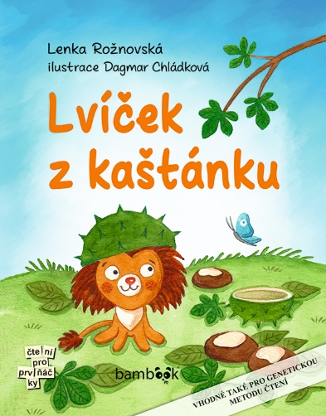
Lvíček z kaštánku
Lenka Rožnovská
Ilustrace Dagmar Chládková

Kdyby se Eliška neloudala do školy, nikdy by lvíčka Rézu nenašla. Ačkoliv je prvňačka správňačka, matematické úlohy ji dokážou pořádně potrápit. Navíc ji její nejlepší kamarád Kuba zradil. Jako by se proti ní celý svět spikl…
Netuší, jak moc se všechno změní, když pod kaštanovou slupkou najde malého, plyšového lvíčka, který toho má hodně co říct. Čeká na vás vyprávění o velkém přátelství, odvaze a trpělivosti. A možná i vás lvíček Réza naučí, že na strach je nejlepší pořádně zařvat: Úáá!

Vhodné pro děti od 7 let.

72 stran, formát 165×215, 259 Kč, odkaz: Lvíček z kaštánku

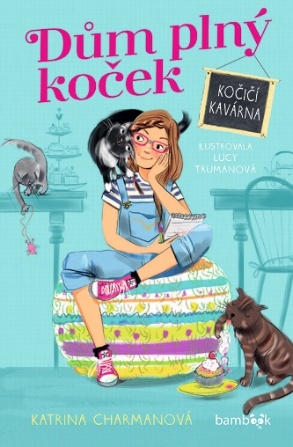
Dům plný koček – Kočičí kavárna
Katrina Charmanová
Ilustrace Lucy Trumanová

Kdo čte, ten přede! Isla Palmerová bláznivě miluje kočky a touží mít nějakou doma. Jenže maminka jí to nedovolí, protože už se stará o zvířata ve veterinární ordinaci, kde pracuje.
Pak se ale Isla setká s Poppy, rozkošnou opuštěnou kočkou, která potřebuje milující domov. V útulku není místo, a tak si ji Isla smí dočasně vzít domů. Netrvá dlouho a kočka změní život celé rodině. A navíc: není jediná, která potřebuje domov…

Vhodné od 9 let.

192 stran, formát 129×198, 279 Kč, odkaz: Dům plný koček – Kočičí kavárna

Adéla a její neobvyklá rodina
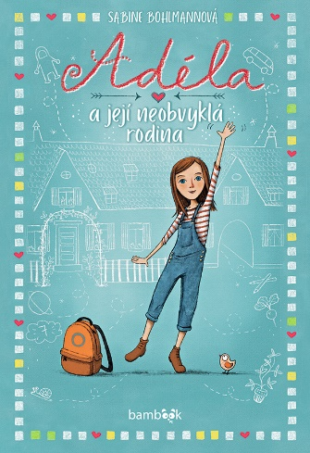
Sabina Bohlmannová

Prachobyčejní nejsou, jsou hodně neobvyklá rodina! Adéla se svými pěti sourozenci, rodiči a neviditelnou babičkou Ředkvičkou bydlí ve Čmeláčí ulici číslo 7, v tom nejveselejším a nejlepším domě, jaký jste kdy viděli! Občas se tam dějí hodně neobvyklé věci. Třeba ta záležitost se sedmým sourozencem, kterého si děti moc přejí. Šest je málo – a to se musí napravit. Sedmička je navíc jejich šťastné číslo!
Babička Ředkvička radí: Když vykoná sedm dětí v sedmi dnech sedm dobrých skutků, vyplní se jim jedno přání. A to zní jako výzva!

Vhodné od 9 let.

168 stran, formát 148×210, 249 Kč, odkaz: Adéla a její neobvyklá rodina

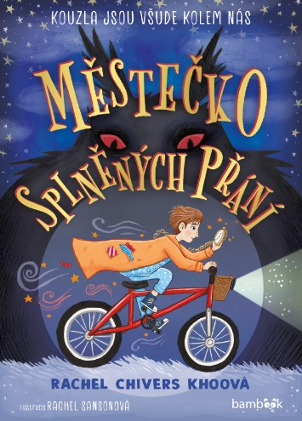
Městečko splněných přání
Rachel Khoo Chivers

Felix bydlí v malém městečku Uhelná Lhota s rodiči a starší sestrou. Jednoho dne se nečekaně setká s místním přánídějem Rufusem, jehož posláním je plnit lidem jejich přání, a stane se jeho pomocníkem.
Po útoku zákeřného přáníjeda ale hrozí, že všechna přání jako mávnutím kouzelného proutku navždy zmizí. Podaří se Felixovi s Rufusem dát všechno zase do pořádku?
Vhodné od 9 let.

240 stran, formát 129×180, 299 Kč, odkaz: Městečko splněných přání

Medicína úžasná i děsivá
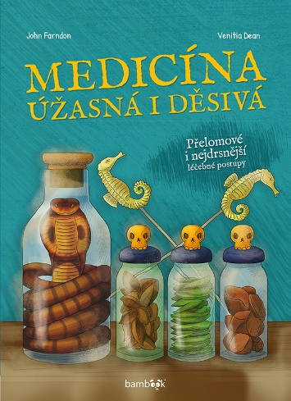
John Farndon

Pokud jde o medicínu, nikdy jsme na tom nebyli lépe! Ale dlouhé dějiny lékařství jsou plné děsivých nemocí, odporných léků a hrůzných léčebných postupů, které byly často nejen bizarní, ale i nebezpečné!
Umíte si představit, jak může krev aligátorů pomoci v boji proti infekci? Vše se dočtete a nejen to! Připravte se na odhalení největších průlomů, ale i omylů v dějinách lékařství.
Vhodné od 7 let.

96 stran, formát 170×230, 299 Kč, odkaz: Medicína úžasná i děsivá

Kontaktní údaje:
Lenka Matoušková, PR a propagace, matouskova@grada.cz
GRADA Publishing, a.s., U Průhonu 22, 170 00 Praha 7

O společnosti GRADA Publishing:
Nakladatelský dům GRADA Publishing, a.s. si od roku 1991 drží pozici největšího tuzemského nakladatele odborné literatury. Ročně vydává téměř 400 novinek ve 150 edicích z více než 40 oborů.
Od roku 2015 nakladatelský dům rychle expanduje i mimo oblast kvalitní odborné literatury. Tradiční značka GRADA zůstává vyhrazena odborným knihám ze všech odvětví a oblastí lidské činnosti. A ani pět novějších značek nakladatelství na knižním trhu jistě nepřehlédnete.
První, u čtenářů úspěšnou značkou je COSMOPOLIS, přinášející zahraniční i českou beletrii všech žánrů.
Další již zavedenou značkou je BAMBOOK, značka dětské literatury předkládající malým čtenářům díla českých i zahraničních autorů a ilustrátorů.
Značkou věnující se poznání, tématům z oblasti zdravého životního stylu, body-mind, spiritualitě či ekologii je ALFERIA.
Akvizicí získaná značka METAFORA rozšiřuje nabídku nakladatelského domu o další kvalitní beletrii i zájmovou a populárně naučnou literaturu.
Prozatím poslední, rychle rostoucí značkou Nakladatelského domu GRADA je BOOKPORT, unikátní projekt online knihovny, který již dnes disponuje třetinou všech e-knih v ČR.
Více na www.grada.cz.

